**票之家支撑平台v1.0.1（20151204）**

目录

1 文档历程 2

2 产品介绍 2

3 名称定义 2

4 欢迎页 3

5 审核—用户审核 3

5.1 界面原型 3

5.2 对应字段 4

5.3 功能说明 4

6 订单—订单查询 6

6.1 界面原型 6

6.2 对应字段 6

6.3 功能说明 6

7 日志—日志查看 8

7.1 界面原型 8

7.2 对应字段 8

7.3 功能说明 8

8 用户管理—景区管理 10

8.1 界面原型 10

8.2 对应字段 11

8.3 功能说明 11

9 报表—出纳报表 17

9.1 界面原型 17

9.2 对应字段 17

9.3 功能说明 17

10 报表—财务报表 18

10.1 界面原型 18

10.2 对应字段 18

10.3 功能说明 18

11 设置—成员管理 19

11.1 界面原型 19

11.2 对应字段 19

11.3 功能说明 19

12 设置—岗位管理 20

12.1 界面原型 20

12.2 对应字段 21

12.3 功能说明 21

13 设置—权限管理 22

13.1 界面原型 22

13.2 对应字段 22

13.3 功能说明 22

14 订单详情 24

14.1 发送短信 26

14.2 订单信息 27

14.3 订单包含产品 28

14.4 订单修改 29

14.5 订单备注 31

14.6 返利信息 32

15 备注 32

# 文档历程

|  |  |  |  |
| --- | --- | --- | --- |
| 创建者 | 更新时间 | 简要描述 | 备注 |
| 朱云翔 | 2015/11/25 | 创建文档 |  |
| 朱云翔 | 2015/12/31 | 修改文档 | 修改内容文档中红色字体标识 |
| 朱云翔 | 2016/1/5 | 修改文档 | 用户增加渠道关联 |

# 产品介绍

* 票之家支撑平台1.0版主要服务于票之家公司运营部门、财务部门的工作；
* 运营部门在平台完成用户审核、权限分配、渠道分配工作；
* 财务部门在平台完成财务基础信息的核查工作，后期可能扩展更详尽、智能的对账工作；
* 另外将有权限模块实现成员在平台内的权限分配。

# 名称定义

* 景区公司：景区门票、演艺票的供应商，一个景区公司下可能含有多个景区、演艺；
* 旅行社：仅旅行社可开行程单，购买团票必须有行程单；
* 旅行社部门：又称地接社部门，挂靠在旅行社使用旅行社的资质做业务，分强关系（直属旅行社）和弱关系（挂靠多家旅行社）两种关系；
* 旅行社部门可能是公司性质，也可能是个人性质；
* 导游：挂靠在旅行社或者旅行社部门，也分强关系和弱关系两种；
* 客栈：住宿供应商，一个客栈下可能会有多个分店；
* 商户：商铺等；
* 运营商：帮票之家平台拓展用户的公司，可能拓展供应商、分销商，运营商必然是当前某一种注册角色的附加身份；

# 欢迎页

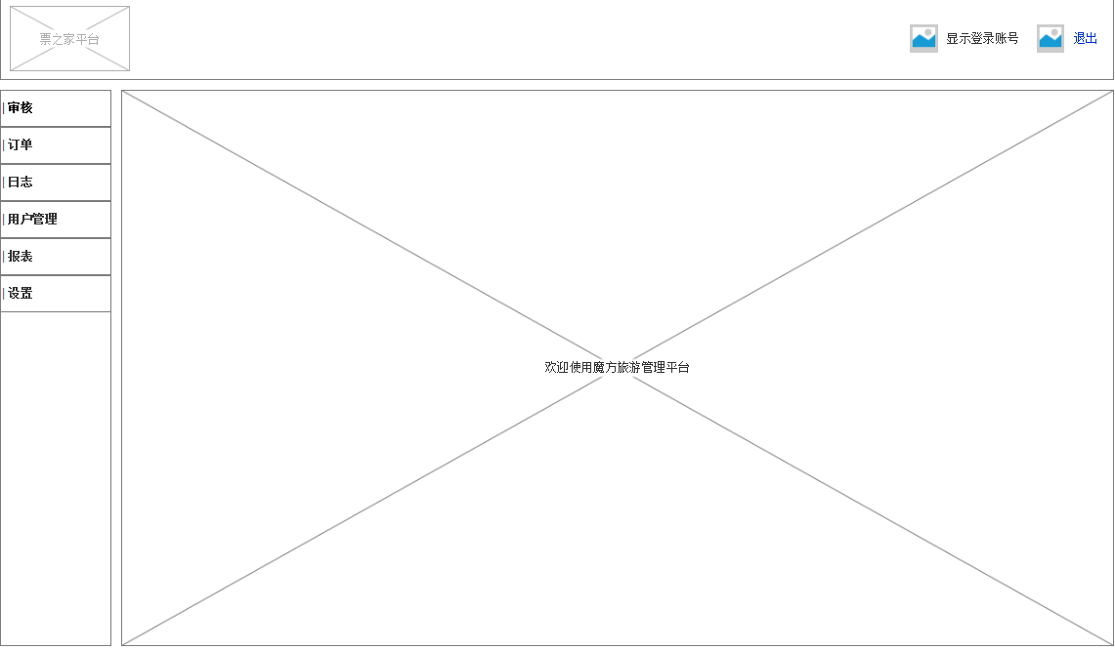

成功登录进入平台后，默认显示该页面；

# 审核—用户审核

## 界面原型

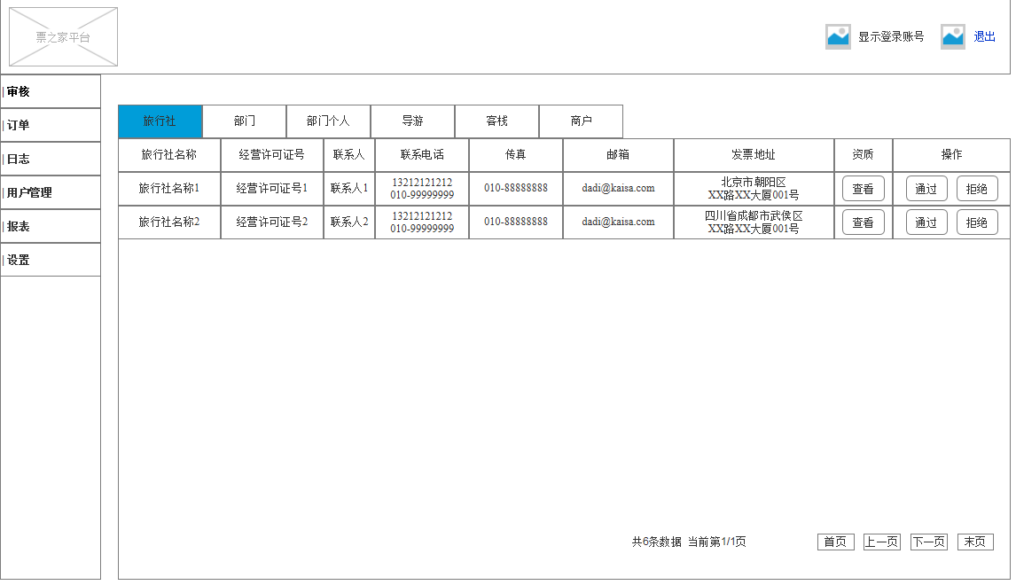

## 对应字段

1. 旅行社：旅行社名称、经营许可证号、联系人、联系电话、传真、邮箱、发票地址、资质、操作；
2. 部门：类型、企业名称、营业执照号、联系人、联系电话、传真、邮箱、发票地址、资质、操作；
3. 部门个人：类型、联系人、身份证、联系电话、传真、邮箱、发票地址、资质、操作；
4. 导游：姓名、身份证、导游证号、邮箱、详细地址、资质、操作；
5. 客栈：客栈名称、用户名、掌柜名称、掌柜身份证号码、座机号码、邮箱、客栈地址、资质、操作；
6. 商户：店铺名称、老板姓名、身份证、座机号码、邮箱、店铺地址、资质、操作；

## 功能说明

1. 选中TAB可进行切换；
2. 审核页面按照用户的注册身份类型进行分类呈现；
3. 待审核列表中呈现用户注册的信息，资质图片新开页面呈现；
4. 每页呈现20条数据（待定），可进行翻页操作；
5. 按照提交审核时间先后讯息排列；
6. 操作：

* 通过：

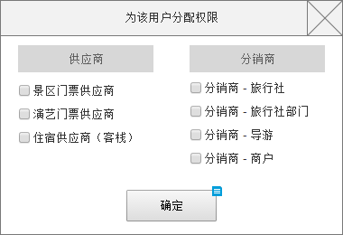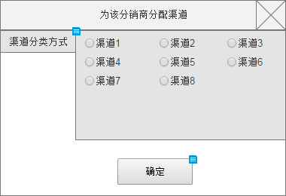

1. 点击「通过」按钮后，弹窗「权限分配」；
2. 权限分为供应商权限和分销商权限；
3. 一个用户既可以有供应商权限也可以有分销商权限；
4. 可拥有多个供应商权限，但只能拥有一个分销商权限；
5. 用户的注册身份和权限分配没有必然关联；
6. 支撑平台的权限只是控制该用户是否有对应模块的入口权限，模块内会有细分权限，在模块内进行设置和控制；
7. 在产品线模块内（如PMS），平台审核通过并赋予了权限的账号有在PMS内建子账号（无需审核）的功能，可以将自己的部分/全部权限分配给创建的子账号，子账号信息需传回平台；
8. 如果为用户分配的权限里不包含分销商权限，那么点击确定后即完成整个审核操作，用户在待审核列表中消失（如果在完成权限分配前关闭了网页，那么再进入系统时，该用户依然在待审核列表，需重新进行审核）；
9. 如果为用户分配的权限里包含了分销商权限，那么在点击确定后进入渠道分配页面，渠道类型、渠道名均通过接口在「票之家代供销平台」获取。渠道名为单选、必选，点击确定后视为完成整个审核操作（如果在完成渠道分配前任何一步关闭了网页，那么再进入系统时，该用户依然在待审核列表，需重新进行审核）；
10. 审核通过后系统自动为注册的手机号码发送短信：「联系人」您好，您在票之家平台注册的「注册身份」账号已经通过审核，可以在www.piaozhijia.com网站登录使用了，感谢您对票之家平台的支持；

* 审核：

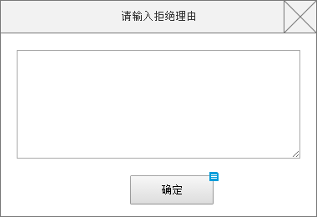

1. 点击「拒绝」按钮后，弹出拒绝理由录入框，拒绝理由为必填，200个中文字上限；
2. 拒绝理由完成提交后方视为完成拒绝，在该界面终止/返回操作，用户依然在待审核列表；
3. 拒绝理由完成提交后，系统自动为注册的手机号码发送短信：「联系人」您好，您在票之家平台注册的「注册身份」账号未能通过审核，原因为「拒绝理由」，请到www.piaozhijia.com使用注册账号登录修改信息后重新提交审核，感谢您对票之家平台的支持；

# 订单—订单查询

## 界面原型

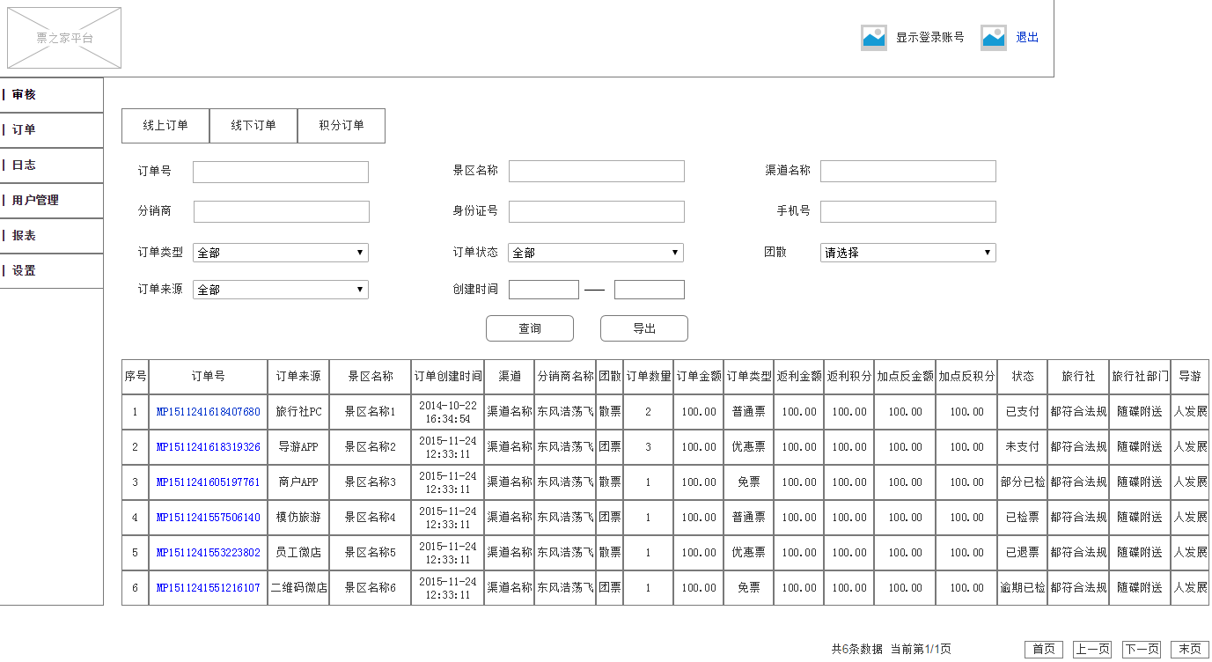

## 对应字段

1. 线上订单列表字段：序号、订单号、订单来源、景区名称、订单创建时间、渠道、分销商名称、团散、订单数量、订单金额、订单类型、返利金额、返利积分、加点反金额、加点反积分、状态、旅行社、旅行还是部门、导游；
2. 线下订单列表字段：序号、订单号、订单来源、景区名称、售票时间、渠道、检票时间、售票点（岗亭）、售票员、团散、订单数量、订单类型、返利金额、返利积分、加点反金额、加点反积分、状态、地接社、地接社部门、导游；
3. 积分订单列表字段：序号、订单号、订单来源、景区名称、售票时间、售票点（岗亭）、售票员、订单数量、状态、渠道类型、检票时间、地接社、地接社部门、导游；

## 功能说明

1. 点击列表中的订单可查看该订单详情；
2. TAB：

* 分为线上订单、线下订单、积分订单；
* 切换时显示不同查询条件及列表；
* 默认选中线上订单；

1. 列表：

* 以列表形式显示所有订单信息；
* 按照创建时间由新到旧排列；
* 每页仅显示20条（待定）信息，超出条数后显示在下一页；
* 显示总页数、用户所在页数；
* 可进行上一页、下一页、首页、末页操作；

1. 查询：

* 根据条件进行筛选显示；
* 根据输入查询条件，点击【查询】后进行筛选显示，若无符合查询条件订单则提示“你所查找的订单不存在”；
* 线上订单查询条件包含：订单号、景区名称、渠道名称、分销商、身份证号、手机号、订单类型、订单状态、团散、订单来源、创建时间；

1. 订单号、景区名称、渠道名称、分销商、身份证号、手机号：支持模糊识别、全拼识别、简拼识别；
2. 产品名称格式：景区名称+票型+票品+票种；
3. 订单来源、订单状态、票品：在下拉列表中进行单选；
4. 订单状态：未支付、已购票、部分已检、已检票、已结算、已退款、过期票、已取消、需预约；

* 线下订单查询条件包含：订单号、产品名称、身份证号、渠道名称、旅行社、旅行社部门、售票点、导游、售票员、购票人姓名、购票人身份证、售票时间、订单类型、团散、订单状态、检票时间；
* 积分订单查询条件包含：订单号、产品名称、分销商、导游、售票员、售票点、旅行社、旅行社部门、购票人姓名、购票人身份证、订单来源、渠道类型、订单状态、售票时间、检票时间；

1. 目前所有查询条件暂时统一为：订单号、景区名称、渠道名称、分销商、身份证号、手机号、订单类型、订单状态、团散、订单来源、创建时间；
2. 导出订单：更具输入查询条件导出对应订单表；

# 日志—日志查看

## 界面原型

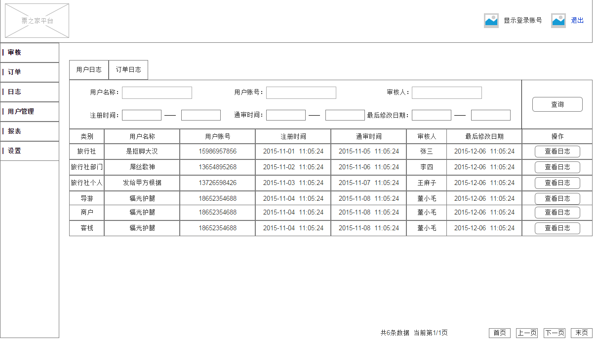

## 对应字段

1. 用户日志列表：类别、用户名称、用户账号、注册时间、通审时间、审核人、最后修改日期、操作；
2. 订单日志列表：状态、订单创建时间、订单号、景区名称、产品名称、修改人、最后修改日期、操作；
3. 用户日志查询条件：用户名称、用户账号、审核人、注册时间、通审时间、最后修改日志；
4. 订单日志查询条件：订单号、景区名称、产品名称、订单创建时间、修改人、最后修改日志、订单状态；

## 功能说明

1. 用户列表：

* 列表显示所有用户信息；
* 按照最后修改日期时间有新到旧排序；
* 单页最多显示20条信息，超出后自动换页；
* 右下方始终显示“共XXXXX条数据”；
* 可进行上一页、下一页、首页、末页操作；

1. 订单列表：
2. 列表显示所有订单信息；
3. 按照最后修改日期时间有新到旧排序；
4. 单页最多显示20条信息，超出后自动换页；
5. 右下方始终显示“共XXXXX条数据”；
6. 可进行上一页、下一页、首页、末页操作；
7. 查询：

* 用户日志查询：

1. 输入相关查询条件后点击【查询按钮】，根据查询条件列表显示对应查询结果；
2. 如果没有符合查询条件结果，则文字提示“查询结果不存在”；
3. 用户名称、审核人支持模糊、全拼、简拼查找；
4. 用户账号支持模糊查找；

* 订单日志查询

1. 输入相关查询条件后点击【查询按钮】，根据查询条件列表显示对应查询结果；
2. 如果没有符合查询条件结果，则文字提示“查询结果不存在”；
3. 景区名称、产品名称、修改人支持模糊、全拼、简拼查找；
4. 订单号支持模糊查找；
5. 订单状态在下拉列表中选择；
6. 查看用户日志：

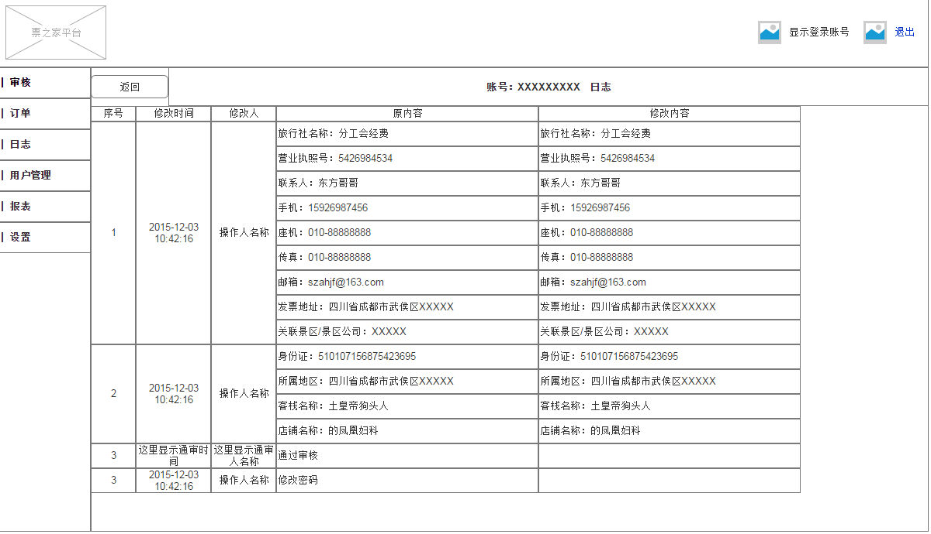

* 点击某一用户信息后方【查看日志按钮】，可查看该用户全部日志记录；
* 逐条记录该用户信息修改日志，每条记录包含该次修改所用详细内容；
* 每条日志分别显示出【修改前内容】和【修改后内容】；
* 每条日志对应【修改人】及【修改日期】；
* 点击【返回】，返回到【用户日志界面】；

1. 查看订单日志：

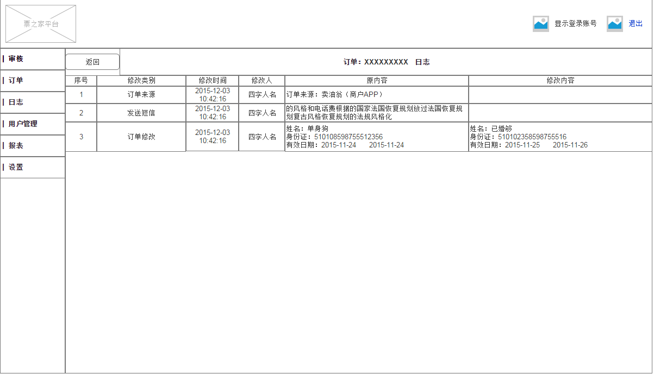

* 点击某一订单信息后方【查看日志按钮】，可查看该订单全部日志记录；
* 逐条记录该订单信息修改日志；
* 每条日志分别显示出【修改前内容】和【修改后内容】；
* 每条日志对应【修改人】及【修改日期】；
* 点击【返回】，返回到【订单日志界面】；

# 用户管理—景区管理

## 界面原型

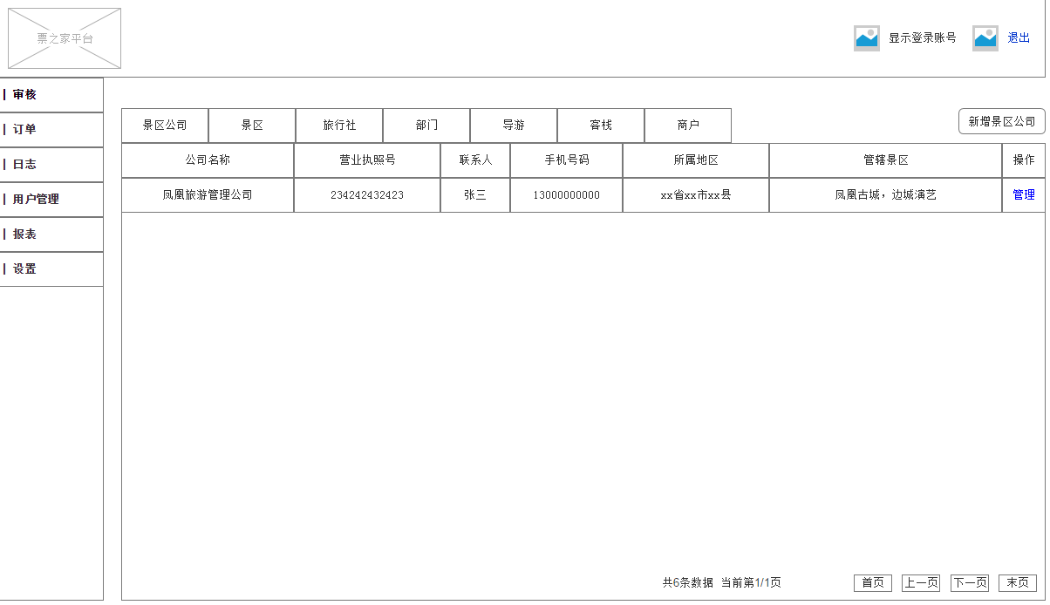

## 对应字段

1. Tab：

* 用户分为：景区公司、景区、旅行社、部门、导游、客栈、商户；
* 部门：旅行社部门（公司）、旅行社部门（个人）；
* 根据所选用户种类，以列表形式显示平台账户库中对应该分类所有用户信息；
* 点击某一用户种类进行切换显示；
* 若某用户分类下无任何对应该分类的用户信息，则隐藏【信息列表】；
* 不同用户种类所显示信息及相关操作略有不同；

1. 旅行社用户信息列表字段：旅行社名称、权限、联系人、联系电话、传真、邮箱、发票地址；
2. 部门用户信息列表字段：类型、旅行社名称、权限、联系人、联系电话、传真、邮箱、发票地址；

* 类型：根据用户注册时所选身份进行区分，旅行社部门对应显示部门，旅行社个人对应显示个人；

1. 导游用户信息列表字段：姓名、权限、联系电话、邮箱、所属地区；
2. 客栈用户信息列表字段：客栈名称、权限、联系电话、邮箱、客栈地址；
3. 商户用户信息列表字段：店铺名称、权限、联系电话、邮箱、店铺地址；

## 功能说明

1. 根据用户注册时所填写字段内容，显示所需信息；
2. 每页仅显示20条（待定）信息，超出条数后显示在下一页；
3. 可进行上一页、下一页、首页、末页操作；
4. 增加景区公司：

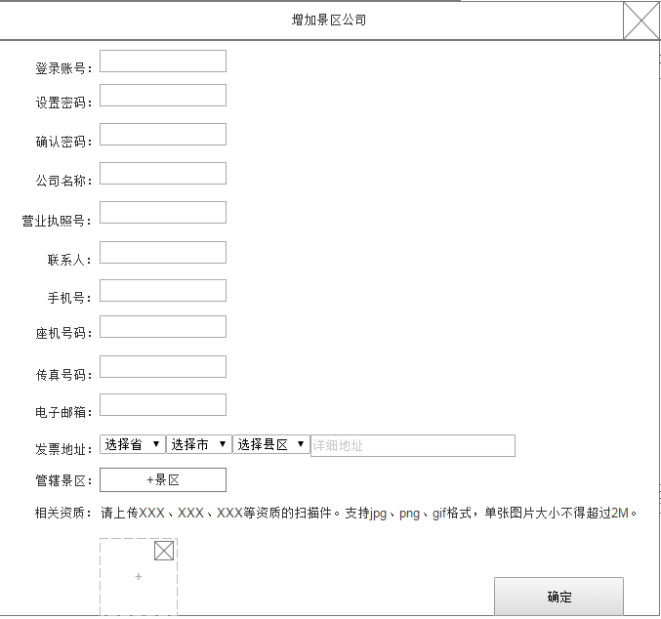

* 景区公司因为角色特殊，放到用户管理中为其生成账号；
* 景区公司必然关联景区，所以该模块还具有景区管理功能；
* 下一个版本，这个模块也会有所有注册用户的管理功能（包括已拒绝、已通过）；
* 一个景区公司可以管辖多个景区，一个景区也可以被多个景区公司管辖，只能选择系统中已经建好的景区；
* 景区公司账号生成后需弹出权限分配页面，如分配了分销商权限还需进行渠道分配，与审核开放注册账号交互、逻辑一致

1. 增加景区：

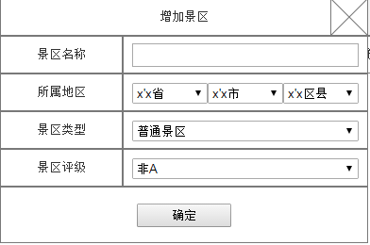

* 景区名称：20个中文字为上限
* 所属地区：具体到「区/县」
* .景区类型：普通景区、演艺景区两个选项
* 景区评级：非A、A、AA、AAA、AAAA、AAAAA六个选项
* 以上所有项目均为必填、必选

1. 查看用户信息：

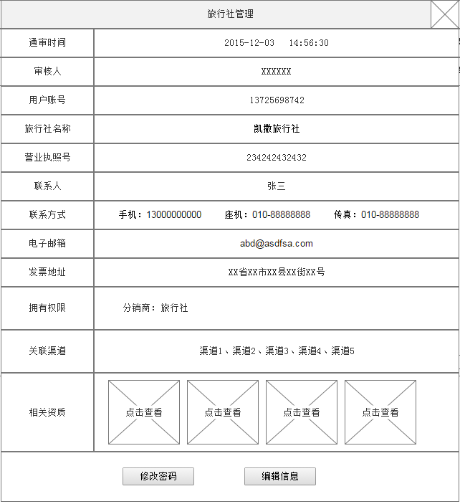

* 点击某一用户信息后方【管理】，弹出用户【管理窗口】，可在该见面中查看该用户详细信息；
* 按照上方界面示意图，依次显示出通审时间、审核人、用户账号、旅行社名称、营业执照号、联系人、联系人方式、电子邮箱、发票地址、拥有权限、关联渠道、相关资质；
* 显示具体内容由用户注册时所填信息决定；
* 联系方式共有手机、座机、传真三种，某一种未填写内容则不显示；
* 拥有权限按照两行显示，第一行为供应商权限，第二行为分销商权限，若只有一行则居中；
* 相关资质：显示当前旅行社所上传的资质图片，点击后在新窗口打开，纵列，原始尺寸；

1. 编辑用户信息：

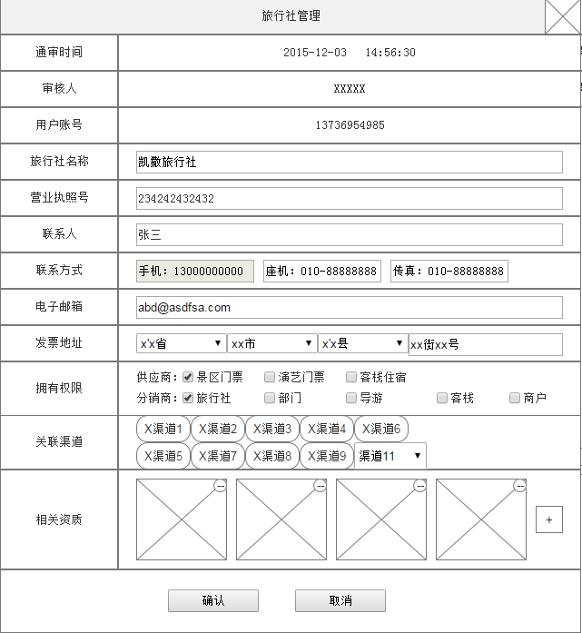

* 点击用户信息查看窗口右下角【编辑信息】按钮，窗口变为可编辑状态；
* 用户可在编辑状态下对用户信息进行编辑修改；
* 关联渠道操作同景区公司关联景区；
* 通审时间、审核人、用户账号不可修改；
* 用户光标移除后进行格式判定：

1. 旅行社名称：最少6个中文字，最高30个中文字；
2. 营业执照号：不可超过营业执照号长度；
3. 联系人：最高5个中文汉字；
4. 联系方式：允许数字、- 符号，最高20位；
5. 电子邮箱：必须包含@符号，最高30位；
6. 发票地址：省、市、区/县使用现成数据库，仅供用户下拉选择，详细地址上限30个中文字；
7. 拥有权限：勾选具体权限，可多选；
8. 相关资质：
9. 删除当前已上传资质文件；
10. 上传新资质扫描件，支持jpg、png、gif格式，单张图片不得超过2M；
11. 确认：点击后，若无格式填写错误，保存并提交，否则点击无效；

* 取消：退出编辑状态，不进行保存；

1. 其他用户信息：

* 部门：

1. 这里的部门是由【旅行社部门】和【旅行社个人】组成；
2. 身份账号为以上2个都会出现在分类中；
3. 旅行社部门包含信息：通审时间、审核人、用户账号、旅行社名称、营业执照号、联系人、联系人方式、电子邮箱、发票地址、拥有权限、关联渠道、相关资质；
4. 旅行社个人包含信息：通审时间、审核人、用户账号、联系人、身份证号码、联系人方式、电子邮箱、发票地址、拥有权限、关联渠道、相关资质；

* 导游包含信息：通审时间、审核人、用户账号、联系人、身份证号、联系人方式、电子邮箱、所属地区、拥有权限、关联渠道、相关资质；
* 客栈包含信息：通审时间、审核人、用户账号、客栈名称、联系人、联系人方式、电子邮箱、发票地址、拥有权限、关联渠道、相关资质；
* 商户包含信息：通审时间、审核人、用户账号、店铺名称、联系人、联系人方式、电子邮箱、店铺地址、拥有权限、关联渠道、相关资质；

1. 修改密码：

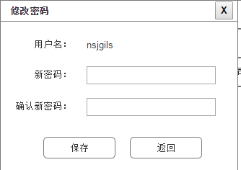

* 点击用户信息查看窗口左下角【修改密码】，即可在【密码修改弹窗】中进行密码修改；
* 修改密码：弹窗，输入两次一致的新密码，确认后密码即被修改；

# 报表—出纳报表

## 界面原型

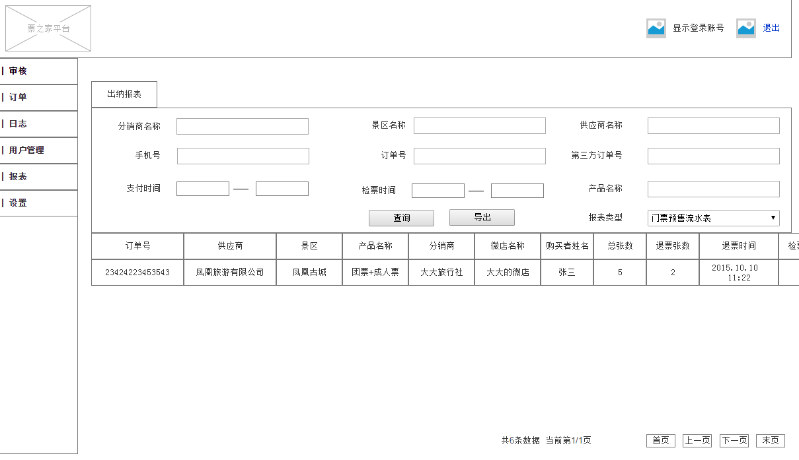

## 对应字段

1. 门票预售流水表字段：订单号、供应商、景区、产品名称、分销商、微店名称、购买者姓名、总张数、退票张数、退票时间、检票张数、订单总金额、退票金额、检票金额、端口、订单创建时间、订单检票时间、分销商手续费、第三方订单号、第三方支付方式、运营商（供应）、运营商（分销）；
2. 钱包流水明细表字段：时间、订单号、微信或支付宝订单号、存入、支出、服务费、交易前余额、交易后余额、分销商、景区、产品名称、张数、类型、支付方式、备注、是否退款；

## 功能说明

1. 报表类型可进行门票预售流水表和钱包流水明细表切换；
2. 录入查询条件后点击查询，报表将会根据查询条件显示对应信息；
3. 查询条件包含：

* 分销商名称、景区名称、供应商名称：支持模糊识别、全拼识别、简拼识别；
* 产品名称；
* 手机号：购买者手机号，如果一个订单十个客人均有手机号，任何一人的手机号都可搜索出该订单；
* 订单号；
* 第三方订单号；
* 支付时间：时间段，最小单位为「秒」；
* 检票时间：同上；

1. 点击【导出】，根据查询条件保存相应内容文件到电脑；

# 报表—财务报表

## 界面原型

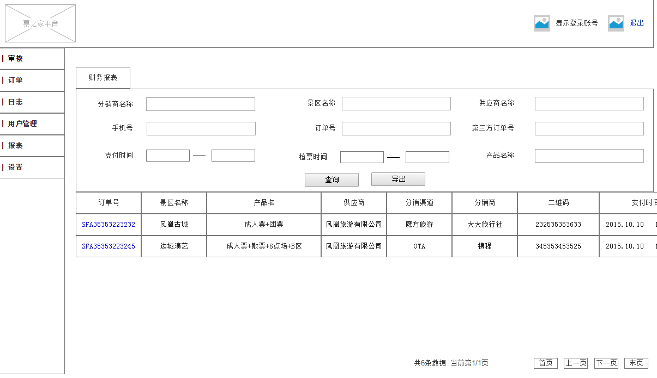

## 对应字段

1. 财务报表包含字段：订单号、景区名称产品名称、供应商、分销渠道、分销商、二维码、支付时间、检票时间、总张数、检票张数、检票差异、订单总额、检票金额、检票来源-钱包、检票来源-第三方、返利金币、返利积分、是否加点返、加点返方式、加点返数量、手机号、单价、是否过期、微店ID号、第三方订单号、返利状态、事由

## 功能说明

1. 录入查询条件后点击查询，报表将会根据查询条件显示对应信息；
2. 查询条件包含：分销商名称、景区名称、供应商名称、产品名称、手机号、订单号、第三方订单号、支付时间、检票时间；
3. 点击【导出】，根据查询条件保存相应内容文件到电脑；

# 设置—成员管理

## 界面原型

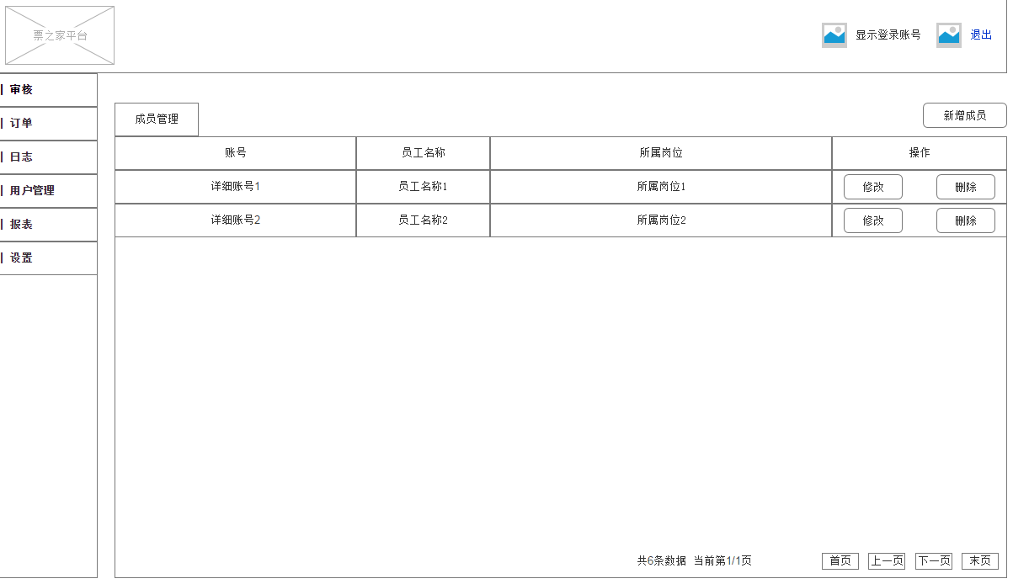

## 对应字段

1. 成员列表包含字段：账号、员工名称、所属岗位、操作；

## 功能说明

1. 每页默认显示20条数据（待定），可进行翻页；
2. 新增成员：

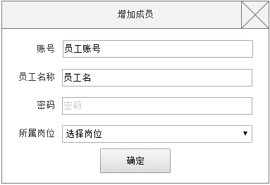

* 填写员工登录账号、密码、员工姓名；
* 所属岗位必须选择且可多选；

1. 修改成员：

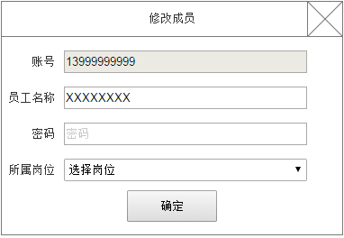

* 可修改员工名称、登录密码及岗位；

1. 删除成员：点击弹出二次确认操作框进行确认是否删除该员工信息，删除后该账号不可用；

# 设置—岗位管理

## 界面原型

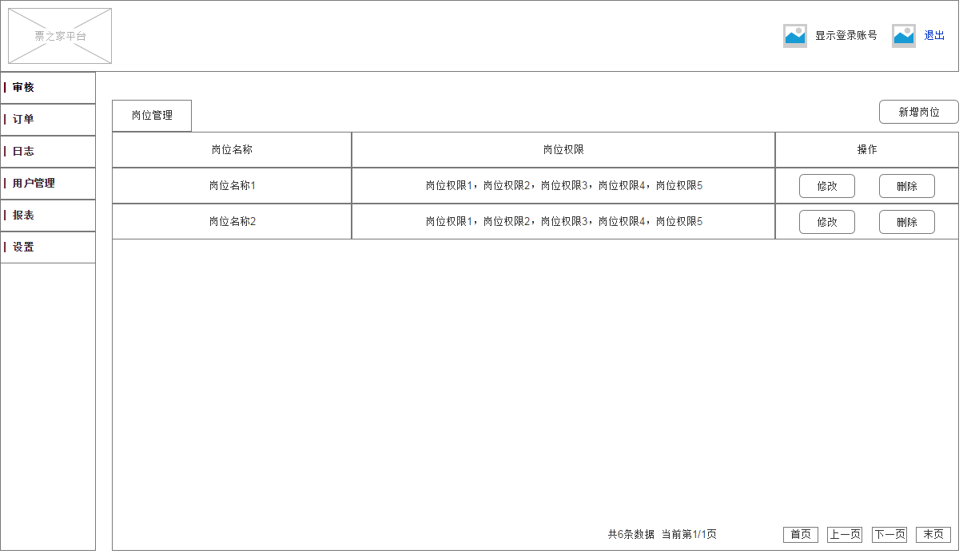

## 对应字段

1. 岗位列表字段：岗位名称、 岗位权限、操作；

## 功能说明

1. 新增岗位：

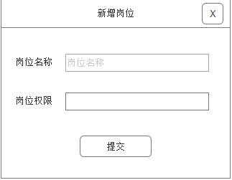

* 填写新岗位名称；
* 岗位权限在下拉菜单中选择，可添加多个岗位权限；

1. 修改岗位：

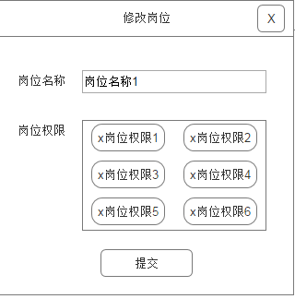

* 可修改岗位名称；
* 可添加/删除岗位拥有权限；

1. 删除岗位：点击弹出二次确认操作框进行确认是否删除该岗位；

# 设置—权限管理

## 界面原型

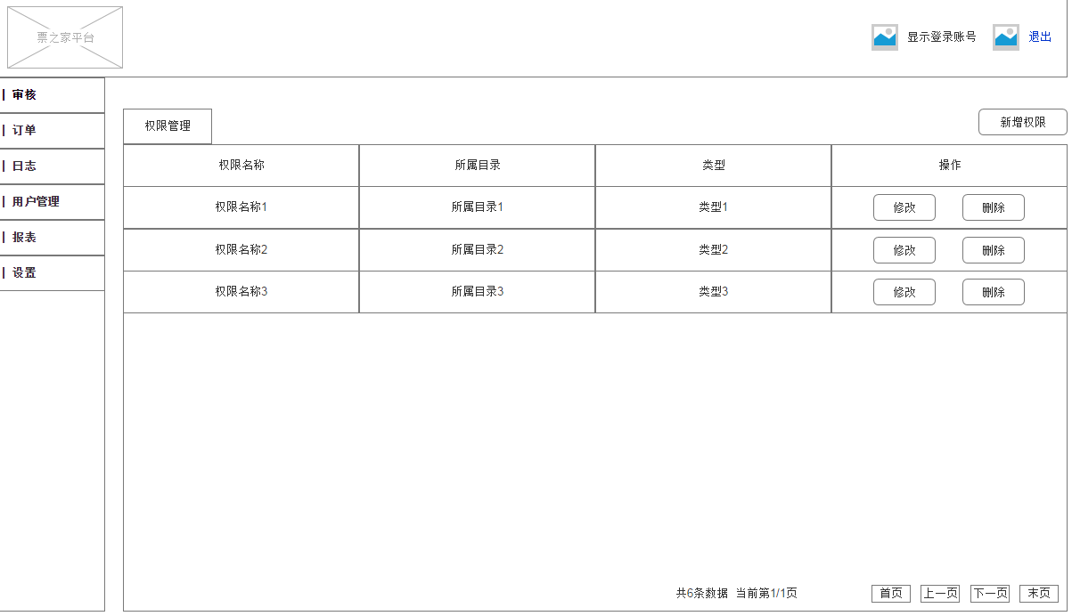

## 对应字段

1. 权限列表字段：权限名称、所属目录、类型、操作；

## 功能说明

1. 新增权限：

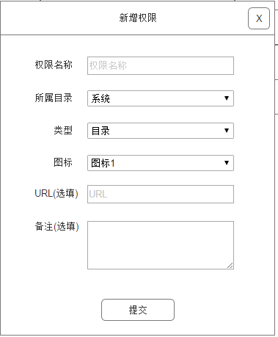

* 除URL、备注为选填，其他全部为必填项；
* 所属目录：系统、审核、用户管理、订单、日志、设置、报表；
* 类型：目录、页面、按钮、其他逻辑；

1. 修改权限：

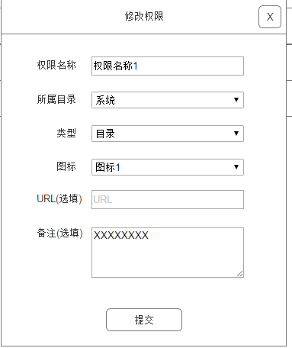

1. 删除权限：点击弹出二次确认操作框进行确认是否删除该权限；

# 订单详情

* 点击任意订单号，可对该订单详细信息进行查看；
* 点击【返回】，返回到上级界面;
* 线上订单详情：

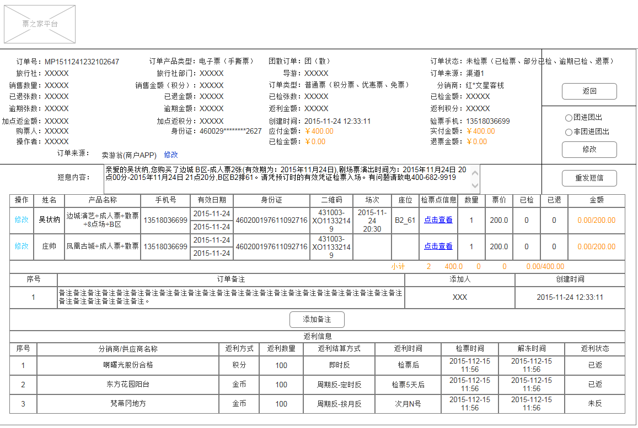

* 线下订单详情：

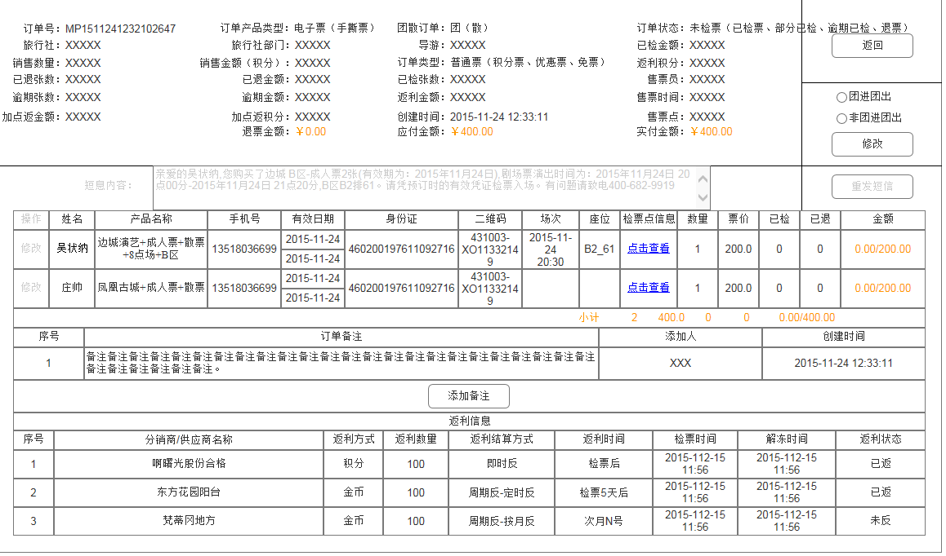

* 积分订单详情：

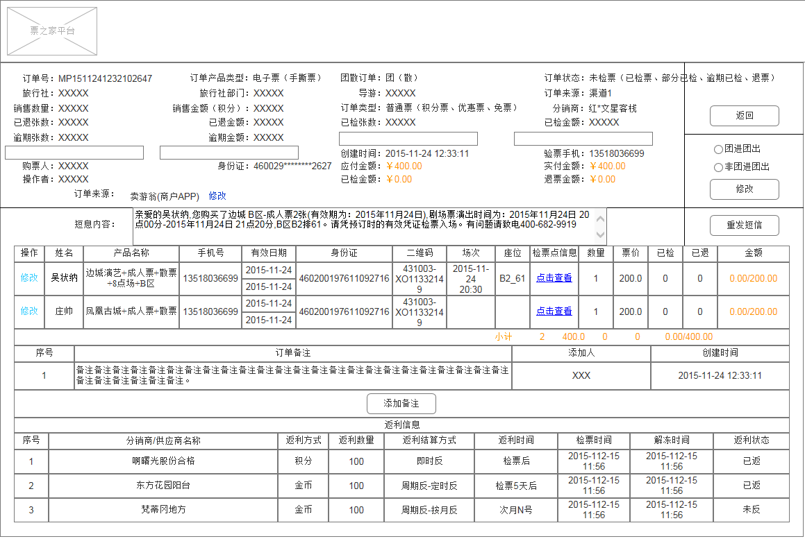

## 发送短信

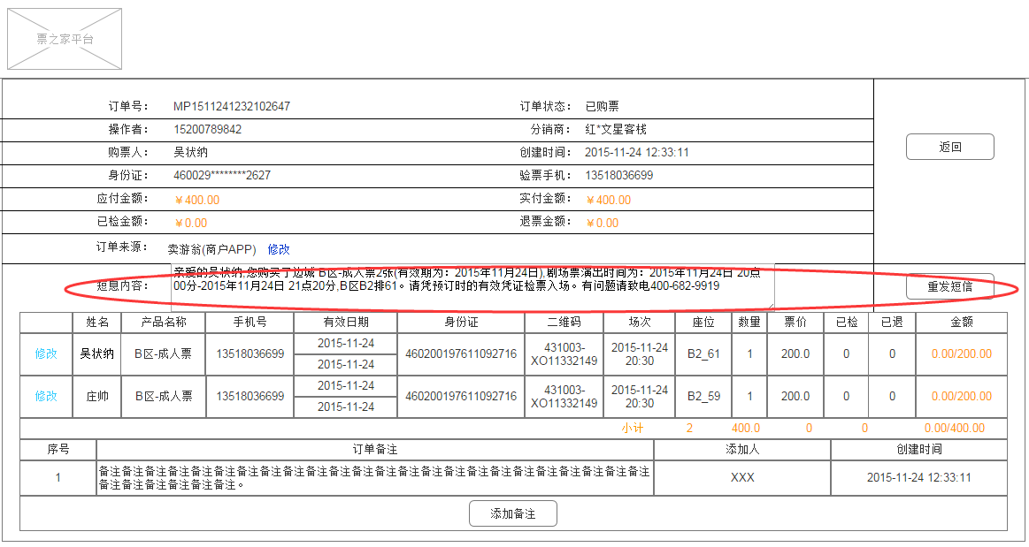

* 在【短信内容】中编写好信息后点击【重发短信】，即可对用户发送短消息；
* 短消息内容手动输入；
* 若内容为空则点击后提示“请填写短信内容”；
* 线下订单不可发送短信；

## 订单信息

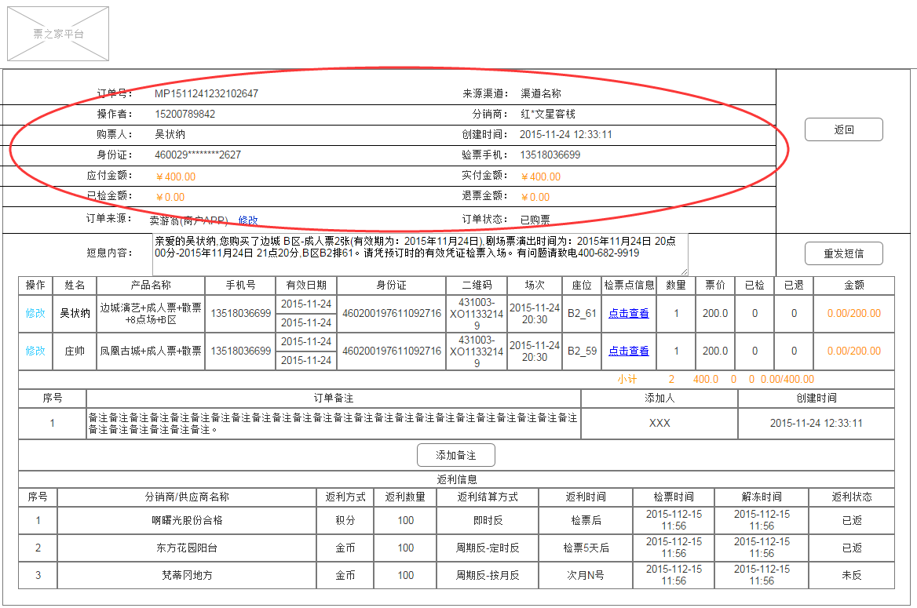

* 线上\积分订单包含信息：订单号、订单产品类型、团散订单、订单状态、旅行社、旅行社部门、导游、订单来源、销售数量、销售金额（积分）、订单类型、分销商、已退张数、已退金额、已检张数、已检金额、逾期张数、逾期金额、返利金额、返利积分、加点反金额、加点反积分、创建时间、验票手机、购票人、身份证、应付金额、实付金额、操作者、已检金额、退票金额、订单来源（可对订单来源进行修改，下拉列表中进行单选）；
* 线下订单包含信息：订单号、订单产品类型、团散订单、订单状态、旅行社、旅行社部门、导游、已检金额、销售数量、销售金额（积分）、订单类型、返利积分、已退张数、已退金额、已检张数、售票员、逾期张数、逾期金额、返利金额、售票时间、加点反金额、加点反积分、创建时间、售票点、退票金额、应付金额、实付金额；

## 订单包含产品

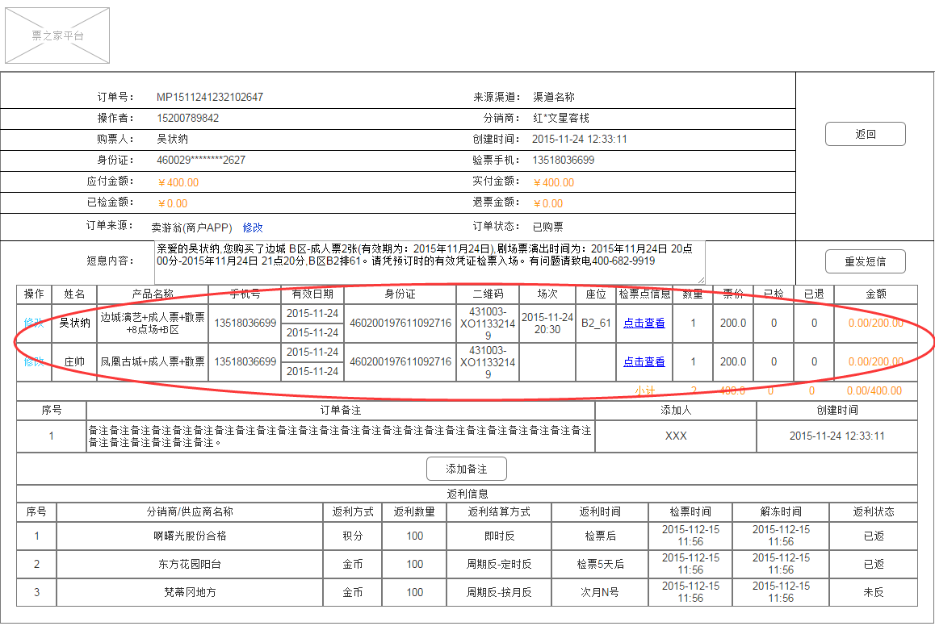

* 以列表形式显示出该订单所包含所有产品信息；
* 产品信息包含：操作、姓名、产品名称、手机号、有效日期、身份证号、二维码、场次、座位、检票点信息、数量、票价、已检、已退、金额；

1. 产品名称格式：景区名称+票型+票品+票种+场次+座位；
2. 有效日期：生效日期、失效日期；
3. 场次：日期+时间；
4. 座位：一般为区+编号，显示为（区_编号）；
5. 金额：已检金额/票价*数量；

* 小计：数量总和、票价总和、已检总和、已退总和、金额总和；
* 非演艺票没有场次和座位数据；
* 点击【检票点信息】中的【点击查看】，弹出【检票点详情弹窗】，显示检票详细信息：

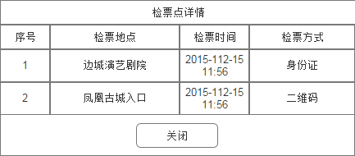

1. 没有信息则无内容显示；
2. 按照检票时间先后倒序排列；
3. 若信息过多则可翻页；

## 订单修改

* 线下订单的订单详情不具备任何修改能力，只允修改团进团出
* 线上订单的订单详情具备：修改团进团出、修改用户信息，修改手机号，重发短信，修改座位（演出票）等
* 返利订单的订单详情具备：暂时同线上订单

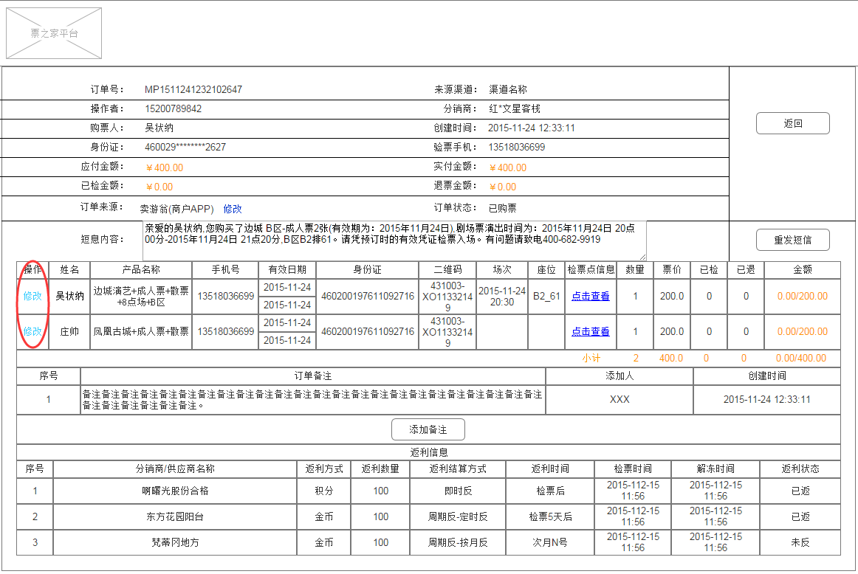

* 点击某一产品前方【修改】，弹出信息修改窗口：

1. 门票信息修改：

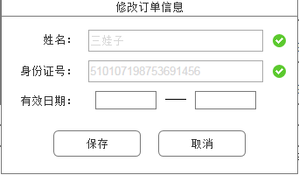

1. 默认填充姓名、身份证号、有效日期；
2. 光标移除输入框后进行格式判定：
3. 符合显示【√】；
4. 错误显示【X】；
5. 点击日期弹出日期选择；
6. 点击【保存】，若无格式错误则保存并提交修改信息，否则点击无响应；
7. 点击【取消】，关闭窗口，不进行保存；
8. 演艺票信息修改（仅客服具有修改权限）：

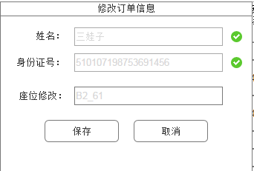

1. 默认填充姓名、身份证号；
2. 光标移除输入框后进行格式判定：
3. 符合显示【√】；
4. 错误显示【X】；
5. 点击【保存】，若无格式错误则保存并提交修改信息，否则点击无响应；
6. 点击【取消】，关闭窗口，不进行保存；
7. 点击座位弹出座位选择：

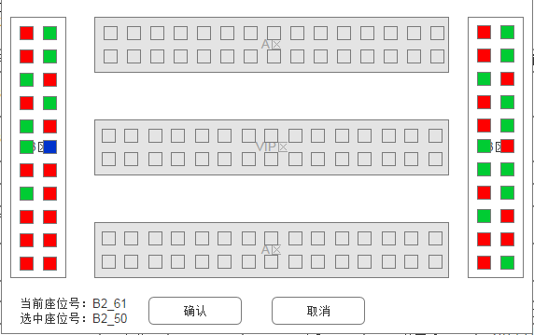

1. 仅可对当前演艺票区域进行座位重选，其他区域自动灰掉不可选择；
2. 用不同颜色分别标识出已选座位、当前座位、可选座位；
3. 只有可选座位可点击并选中；
4. 若没有可选择库存，则无座位可修改；
5. 左下方显示当前座位号及选中后座位号（选中座位号初始值为空，不显示具体座位号）；
6. 点击某一可选座位后，需点击下方【确认按钮】进行再次确认；

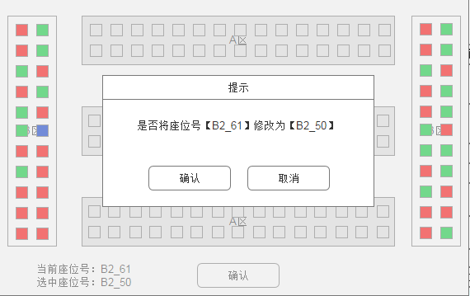

1. 点击确认，座位修改成功，返回到订单详情页；
2. 点击取消，关闭【提示弹窗】；

## 订单备注

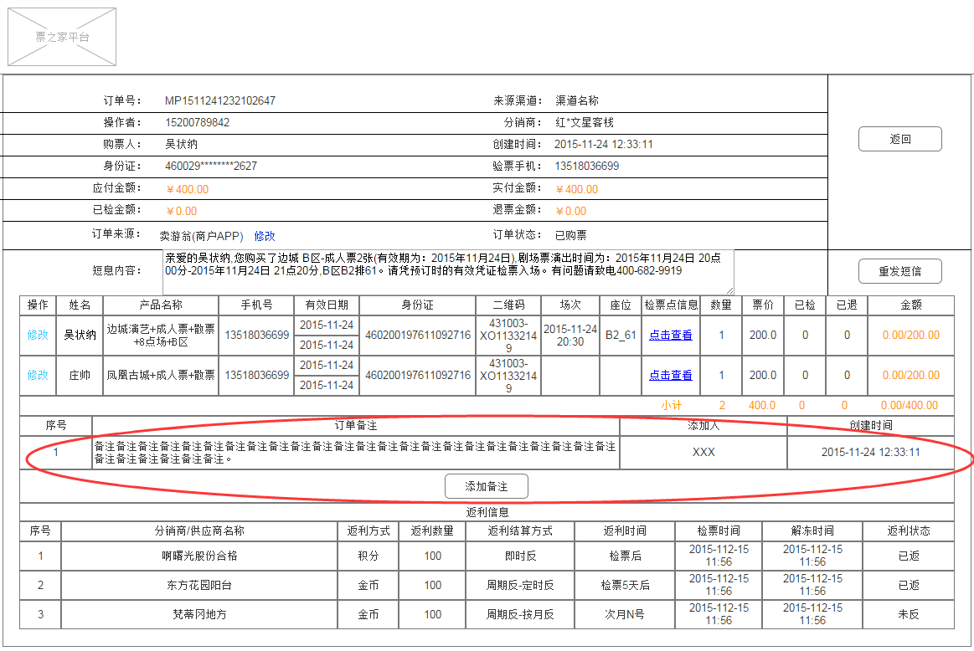

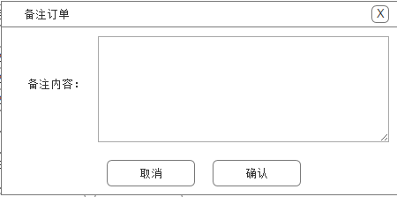

* 点击【添加备注】，输入备注内容后即可进行备注添加；
* 备注内容若为空，点击【确认】无响应；
* 输入备注内容后点击【确认】即可对订单添加备注；
* 目前备注添加后不可删除；

## 返利信息

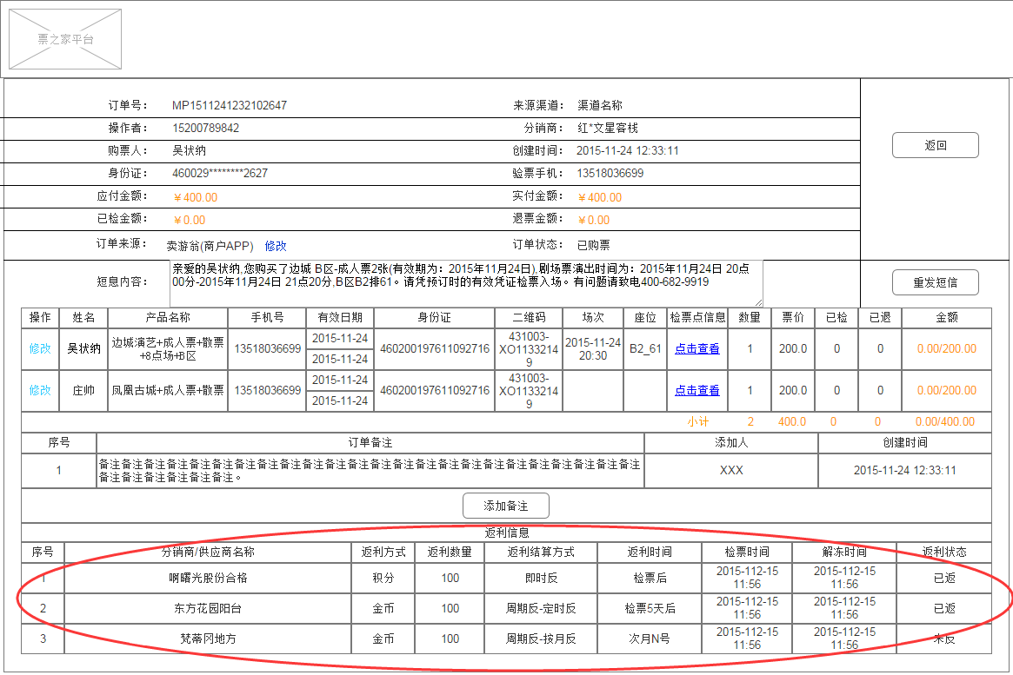

* 没有返利信息时不显示；
* 字段：序号、分销商\供应商名称、返利方式、返利数量、返利结算方式、返利时间、检票时间、解冻时间、返利状态；
* 排序方式：检票时间倒序；

# 备注